产品一 ：白芸豆桑叶压片糖果 158元/盒
1. 品名：悠植律白芸豆桑叶压片糖果
2. 配料：白芸豆提取物、桑叶提取物、L-阿拉伯糖、硬脂酸镁
3. 出品方：四川自然元素健康科技有限公司
4. 生产厂家：成都市泰山药业有限公司
5. 食品生产许可证号：SC10651012900651
6. 产品介绍：1g/片，每次饭前10分钟食用2片。每两片含500mg桑叶提取物，1000mg白芸豆提取物。白芸豆提取物能抑制α-淀粉酶作用，桑叶提取物能抑制α-葡萄糖苷酶作用，双重抑制作用下能控制摄入糖分吸收，平稳餐后血糖。
7. 适用人群：健身、塑形、减脂、血糖控制、易发胖人群
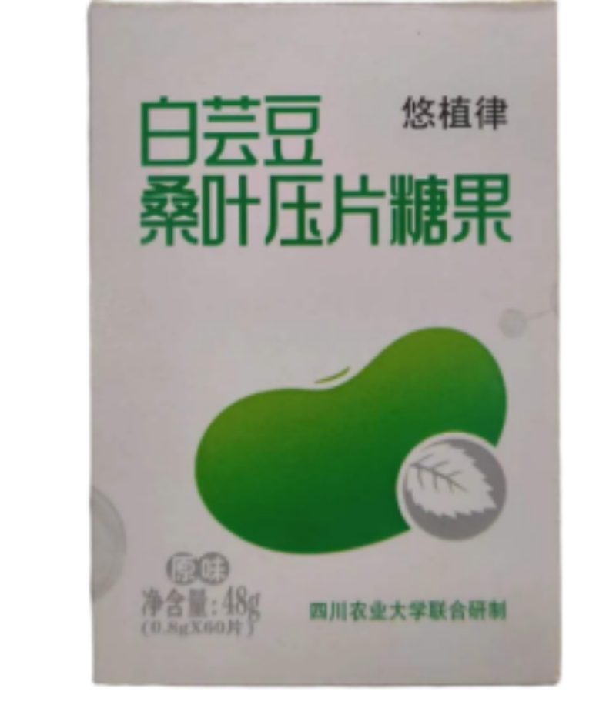

产品二：全麦荞麦面 9.9元/袋
1. 品名：悠植律全麦荞麦面
2. 配料：全麦粉，荞麦粉，饮用水，食用盐，桑叶、山药、葛根、茯苓
3. 出品方：四川自然元素健康科技有限公司
4. 生产厂家：徐州市苏康食品厂
5. 食品生产许可证：SC10132032301183
6. 产品介绍：面条没有添加精白面，全部选用粗粮粉。额外添加桑叶、山药、葛根、茯苓药食同源原材料，这几味原料能协同辅助稳定餐后血糖。
7. 适用人群：健身、塑形、减脂、血糖控制、易发胖人群
